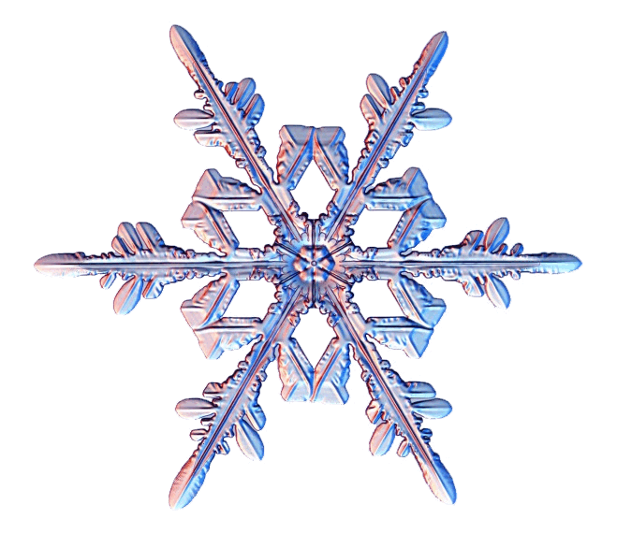

**Первый снег**

Зимним холодом пахнуло

На поля и на леса.

Ярким пурпуром зажглись

Пред закатом небеса.

Ночью буря бушевала,

А с рассветом на село,

На поля, на сад пустынный

Первым снегом понесло...

И сегодня над широкой

Белой скатертью полей

Мы простились с запоздалой

Вереницею гусей.

*И. Бунин*

**



Мама! Глянь-ка из окошка -

Знать, вчера не даром кошка

Умывала нос:

Грязи нет, весь двор одело,

Посветлело, побелело -

Видно, есть мороз.

Не колючий, светло-синий

По ветвям развешан иней -

Погляди хоть ты!

Словно кто-то тороватый

Свежей, белой, пухлой ватой

Все убрал кусты.

Уж теперь не будет спору:

За салазки, да и в гору

Весело бежать!

Правда, мама? Не откажешь,

А сама, наверно, скажешь:

"Ну, скорей гулять!"

*А. Фет*

**

*Из романа "Евгений Онегин"*

В тот год осенняя погода

Стояла долго на дворе,

Зимы ждала, ждала природа.

Снег выпал только в январе

На третье в ночь. Проснувшись рано,

В окно увидела Татьяна

Поутру побелевший двор,

Куртины, кровли и забор,

На стеклах легкие узоры,

Деревья в зимнем серебре,

Сорок веселых на дворе

И мягко устланные горы

Зимы блистательным ковром.

Все ярко, все бело кругом.

*А. Пушкин*

**



*Из романа "Евгений Онегин"*

Зима!.. Крестьянин, торжествуя,

на дровнях обновляет путь;

Его лошадка снег почуя,

Плетется рысью как-нибудь;

Бразды пушистые взрывая,

Летит кибитка удалая;

Ямщик сидит на облучке,

В тулупе, в красном кушаке.

Вот бегает дворовый мальчик,

В салазки жучку посадив,

Себя в коня преобразив;

Шалун уж заморозил пальчик:

Ему и больно и смешно,

А мать грозит ему в окно...

*А. Пушкин*

**



**Ветхая избушка**

Ветхая избушка

Вся в снегу стоит.

Бабушка-старушка

Из окна глядит.

Внукам-шалунишкам

По колено снег.

Весел ребятишкам

Быстрых санок бег...

Бегают, смеются,

Лепят снежный дом,

Звонко раздаются

Голоса кругом...

В снежном доме будет

Резвая игра...

Пальчики застудят, -

По домам пора!

Завтра выпьют чаю,

Глянут из окна, -

Ан уж дом растаял,

На дворе - весна!

*А. Блок*



**Сказка на стекле**

На стекле мороз

Начертил узор,

Серебром нанес

Белый пышный бор.

Рано поутру

Подойду к окну,

Буду в том бору

Слушать тишину.

Чудится ли мне?

Или снится сон?

Мчусь я по лыжне,

Слышу сосен звон,

Вьется по снегу

Свежий лисий след,

Тает на лугу

Розовый рассвет.

И дрожит во мгле

Белый дым берез -

Сказку на стекле

Начертил мороз.

*Т. Шорыгина*



**Иней**

По деревьям серебристая

Перекинулась фата -

Белоснежная, пушистая,

Кружевная красота!

И себя березка грустная

Не могла узнать сама -

Так украсила искусная

Ветки деревца зима...

*Г. Галина*



Разгулялась вьюга,

Наклонились ели

До земли. С испуга

Ставни заскрипели.

И в окно снежинки

Мотыльками бьются,

Тают, и слезинки

Вниз по стеклам льются.

Жалобу кому-то

Ветер шлет на что-то

И бушует люто:

Не услышал кто-то.

А снежинок стая

Все в окно стучится

И слезами, тая,

По стеклу струится.

*С. Есенин*



**Снег да снег**

Снег да снег. Всю избу занесло.

Снег белеет кругом по колено.

Так морозно, светло и бело!

Только черные, черные стены...

И дыханье выходит из губ

Застывающим в воздухе паром.

Вон дымок выползает из труб;

Вон в окошке сидят с самоваром;

Старый дедушка сел у стола,

Наклонился и дует на блюдце;

Вон и бабушка с печки сползла,

И кругом ребятишки смеются.

Притаились ребята, глядят,

Как играет с котятами кошка...

Вдруг ребята пискливых котят

Побросали обратно в лукошко...

Прочь от дома на снежный простор

На салазках они покатили.

Оглашается криками двор -

Великана из снега слепили!

Палку в нос, провертели глаза

И надели лохматую шапку.

И стоит он, ребячья гроза, -

Вот возьмет, вот ухватит в охапку!

И хохочут ребята, кричат,

Великан у них вышел на славу!

А старуха глядит на внучат,

Не перечит ребячьему нраву.

*А. Блок*





**Зимушка-Зима**

Зимушка-Зима пришла,  
Снегопады принесла,  
Иней, холод и мороз,  
«Берегите, детки, нос!  
  
Рукавички надевайте,  
Валенки не забывайте,  
Шубку, шапку и тогда  
Мороз не страшен никогда».  
  
Зимушка-Зима пришла,  
И веселье принесла,  
Новогоднее Ассорти:  
Горки снежные, катки.  
  
Игры, зимние забавы,  
Лыжи, санки, да ухабы,  
Смех, улыбки, чудеса,  
Ребятишек голоса.  
  
Зиму весело встречайте,  
Пирогами привечайте.  
В Рождество и в Новый год   
Веселиться весь народ.





**Ёлочка**

В лесу росла зеленая,  
Пушистая и стройная,  
Вся снежная, пахучая,   
Красавица колючая.  
  
Пришла на праздник к деточкам  
И протянула веточки:  
«Меня вы нарядите-ка,   
На праздник пригласите-ка».  
  
Украсили игрушками,  
Гирляндами, хлопушками,  
Снежинками-пушинками,  
Дождями - серебринками.  
  
Она от счастья светится  
И рада с нами встретиться.  
Всем-всем на свете нравится  
Ёлочка-красавица!





**Снеговик**

Вышли мы гулять с утра  
И решила детвора:  
«А давайте-ка, все вместе,   
Слепим мы снеговика».  
  
Мы лепили, так старались,  
Холода не испугались.  
Мы не пили и не ели,  
Побыстрей слепить хотели.  
  
Нос-морковка вкусная,  
Глазки - чёрны бусины.  
Рядом новая метла,  
Ну, а шапка из ведра!  
  
Мы лепили, так старались,  
Мы не ссорились, не дрались.  
Получился снеговик,  
Замечательный на вид!  
  
Очень добрый и красивый,  
Он сдружил нас сильно-сильно.  
Завтра мы пойдем с утра  
Вновь лепить снеговика.





**Снегурочка**

А у Дедушки Мороза   
Внучка очень хороша,  
Длиннокоса и курноса,  
Весела и озорна.  
  
В глазах хитрые смешинки  
И улыбка на губах.  
Белки, зайчики, снежинки  
У нее всегда в друзьях.  
  
Знает много игр и песен,  
Хороводов и стихов,  
Любой малыш ей интересен  
И каждый взрослый ей знаком.  
  
Дед Мороз уже подарки  
На санях везет сюда,  
Будет вместе со Снегуркой  
Веселится до утра! Снежок.

Мягко, нежно и красиво  
Снег кружится и ложится  
Что вчера, сегодня было,  
Всё под снегом сохранится.  
  
И снежку все очень рады,  
Люди, звери, даже птицы.  
И земля наряд свой белый,  
Ждет, чтоб в праздник нарядится.  
  
И нарядным всё вдруг стало,  
Чистым, белым, золотистым.  
Снег пошел, зима настала,  
Дед Мороз в окно стучится!

